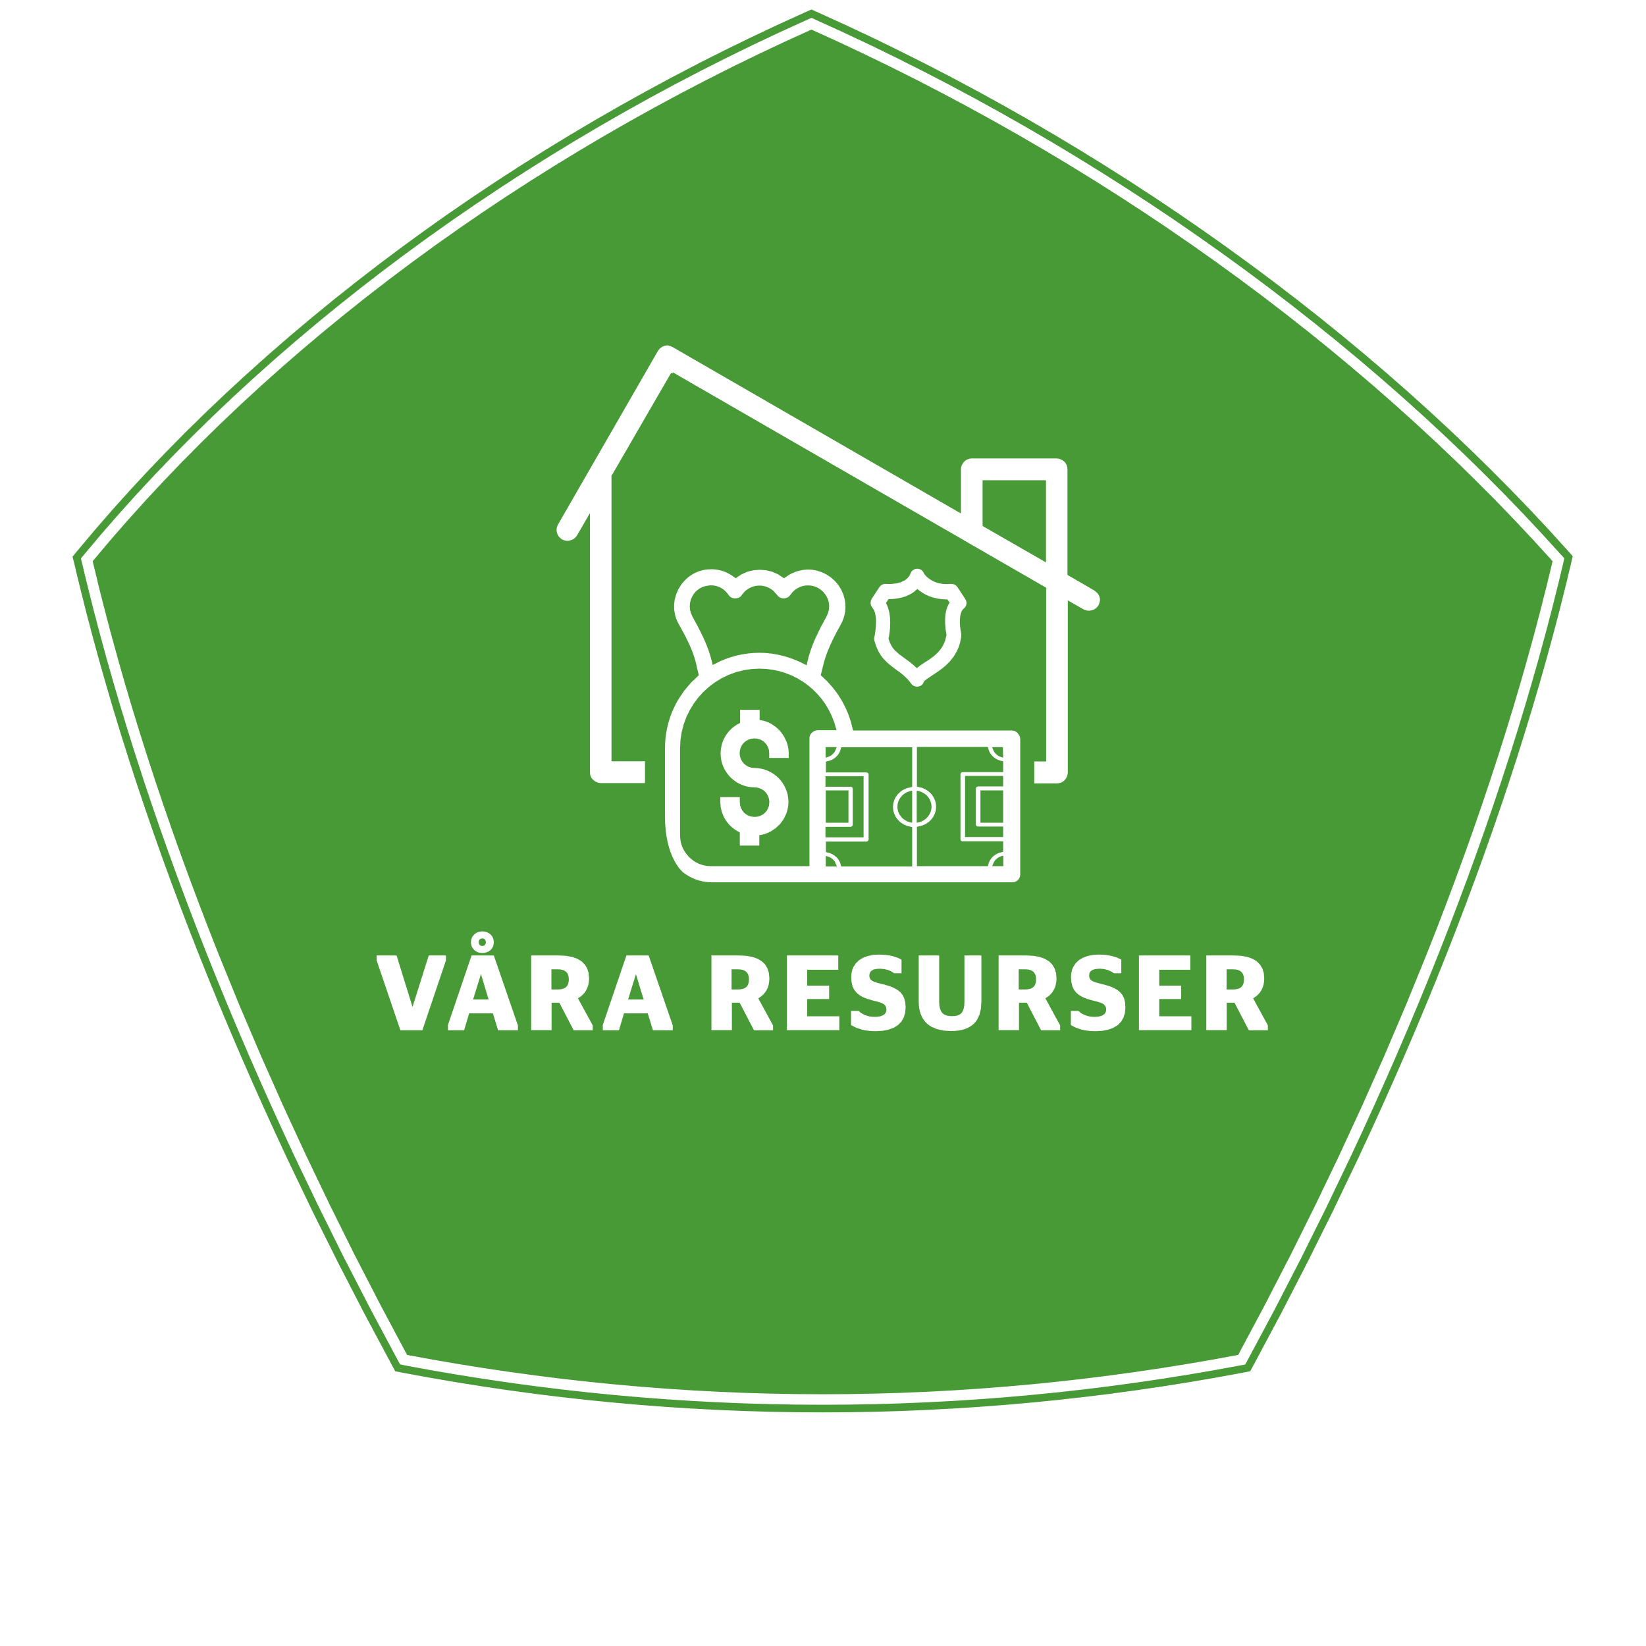

***”Infoga föreningens logotyp och/eller föreningens namn”***

**KOMMUNIKATIONSPLAN**

Föreningens plan för hur kommunikation till

medlemmar och andra intressenter bäst hanteras



**Mottagare**

|  |  |
| --- | --- |
| **Mottagare** | **Notering** |
| Ex. Ledare | Alla ledare i föreningen |
| Ex. Vårdnadshavare | Alla vårdnadshavare i föreningen |
|  |  |
|  |  |
|  |  |
|  |  |
|  |  |
|  |  |
|  |  |
|  |  |

**Sändare**

|  |  |
| --- | --- |
| **Sändare** | **Notering** |
| Ex. Kansli | 5 anställda |
| Ex. Fotbollsutvecklare | Specifik roll bland anställda |
|  |  |
|  |  |
|  |  |
|  |  |
|  |  |
|  |  |
|  |  |
|  |  |

**Kanaler**

|  |  |  |
| --- | --- | --- |
| **Kanal** | **Mottagare** | **Syfte och mål** |
| Ex. Hemsidan | Externa intressenter | Hemsidan används primärt för information såsom när kiosken är öppen och när planerna är snöröjda. |
| Ex. Instagram | Ungdomar 16 år och uppåt | Här vill vi få många som gillar våra inlägg som främst riktar sig till äldre ungdomar och externa intressenter, |
| Ex. TikTok | Ungdomar under 16 | Den bredda massan av medlemmar är på denna kanal och vi ser att vi kan nyttja den för att göra reklam för tex unga ledare utbildningen samt också attrahera fler spelare att börja i vår förening. |
|  |  |  |
|  |  |  |
|  |  |  |
|  |  |  |
|  |  |  |

|  |
| --- |
| **Hur hanterar vi utvecklings- och revideringsbehov under säsongen?** |
|  |
| **När och hur gör vi större utvärderingar?** |
|  |
| **Hur kan vi synka med andra utvärderingar?** |
|  |
| **Vem beslutar om ändring i plan och tillämpning?** |
|  |